Mavzu: “Kuz” manzarasini applikatsiya usulida yasash
Sana__________
Darsning maqsadi.
Ta`limiy: Milliy dasztur asosida dars o`tish. Tabiiy materiallardan applikatsiya yasash, somondan o’yinchoqlar yasashni o’rgatish. F.k.1. tabiiy va turli materiallarni bir-birida farqlay oladi;
Tarbiyaviy: O`quvchilarni ilm olishga qiziqtirish. Mehnatsevarlik va halollikka o'rgatish. F.k.2. o‘z mehnat harakatlarini o‘quv topshiriqlari asosida muntazam takrorlay oladi; T.k.4.sinfda va oilada o‘z o‘rniga ega bo‘lish.
Rivojlantiruvchi: O`quvchilarni guruhda ishlash, yangi mavzuni guruhda munozara orqali anglab yetish ko‘nikmasini shakllantirish. T.k.2. buyumlar yasashni yangi usullarini izlab topish. T.k.3. texnologiya fani orqali ijodiy qobiliyatini rivojlantirish.
Darsning turi. Yangi bilim beruvchi.
Darsning metodi. Amaliy tushuntirish.
Darsning jihozi. Somon, yelim, qaychi, qalam, bo`yoqlar, cho`tkalar, taglik qogo`z, yoki klyonka, narsaning namunasi.
Darsning borishi.
T/R | Bo’limlar | Vaqti
1 | Tashkiliy qism | 3 daqiqa
2 | O`tgan mavzuni mustahkamlash | 5 daqiqa
3 | Yangi mavzu bayoni | 15 daqiqa
4 | Yangi mavzuni mustahkamlash | 10 daqiqa
5 | O`quvchilarni rag`batlantirish. Darsni yakunlash. | 10 daqiqa
6 | Uyga vazifa | 2 daqiqa
Jami |  | 45 daqiqa
I.Tashkiliy qism. Salomlashish, davomatni aniqlash, o’quvchilarni darsga tayyorgarligini tekshirish.
II. O’tgan darsda berilgan uyga vazifani tekshirish va o’quvchilarni baholash.
1.Mehnat haqida maqollar ayting.
2.Xavfsizlik qoidalarini aytib bering.
II. Yangi mavzuning bayoni: O`qituvchi dars boshida o`quvchilar tomonidan yasalgan bir nechta applikatsiyalarni ko`rsatadi. Bolalar diqqat bilan ko`rib chiqishadi. O`qituvchi bugungi dars mavzusini e`lon qiladi. O`quvchilar darsga tayyorlanib kelishgan bo`ladi.
Tabiiy materiallar bilan ishlaganda bo'laklarni birlashtirish. Yasalgan buyumning pishiqligi ko'p jihatdan buyum bo'laklarining qanday birlashtirilganiga bog'liq. Tabiiy materialdan yasalgan buyumlarning pishiqligini orttirish uchun tez quriydigan yelimdan foydalaniladi.
Birlashtirish usullari.
1-USUL. Buning uchun bo'laklar birlashadigan joyga yelim surtiladi va yelim quriguncha bo'laklar qo'l bilan ushlab turiladi.
2-USUL. Tabiiy materiallardan yasalgan buyum bo'laklarini yog'och qoziq yordamida birlashtirish. Buning uchun bo'laklarda burama yoki bigiz bilan teshikcha hosil qilinadi. Bo'laklar mayda yog'och qoziq bilan birlashtiriladi.
Tabiiy materiallardan, daraxt barglaridan “Kuz” mavzusida applikatsiyalar yasash.
Bunda tabiiy materiallarning o’z o’rnida foydalanilayotgani o’qituvchi tomonidan nazorat qilinib turiladi. Bolalardan har bir applikatsiyalarda ishlatilgan tabiiy materiallar haqida so’raladi. Ular qayerlarda uchrashi mumkinligi haqida ma’lmotlar beriladi.
Masalan; “Oltin kuz” applikatsiyasida baliq yasash uchun chinor daraxtining barglaridan foydalanilgan.
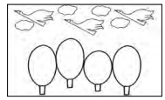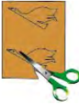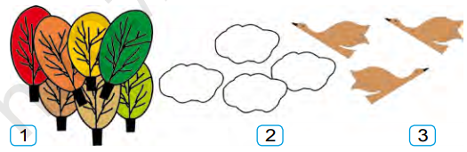
Har bir faslni o`z ko`rinishida tasvirlang:
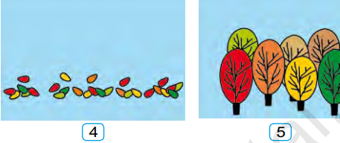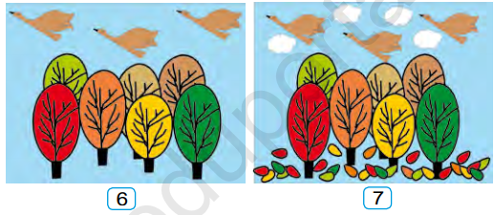
IV. Yangi mavzuni mustahkamlash. O’tilgan mavzu yuzasidan savol-javob o’tkazish.
- Mehnat ta’limi darsida foydanish mumkin bo’lgan tabiatdan olinadigan materiallar haqida suhbat o’tkazish.
- “Somon nimadan olinadi?” mavzusida davra suhbati o’tkaziladi.
V. Dars jarayonida faol qatnashgan o’quvchilarni rag’batlantirish va baholash. O'quvchilar baholab boriladi . Savollarga ijodiy yondashib javob bergan va yuqori baho olgan o'quvchilar rag'batlantiriladi.
VI. Uyga vazifa. Mustaqil applikatsiya tayyorlang.

